**上海大学 计算机学院**

**《计算机组成原理实验》报告六**

**姓名 胡才郁 学号 20121034**

**时间 周二 9-11 机位 6 指导教师 周时强**

**实验名称: 机器语言程序实验**

**一、实验目的**

1. 编制机器语言简单程序。

2. 成功运行机器语言程序。

**二、实验原理**

依据实验指导书实验二，实验七以及第四章模型机指令集有关内容可知，实验所用的模型机具有算术运算指令、逻辑运算指令、移位指令、数据传输指令、跳转指令、中断返回指令、输入/输出指令。而计算机得以按照人类的逻辑运行的基础就是指令。指令有很多种表示形式，在实验及实际的计算机中，指令均以二进制的形式存储在计算机内部，而为了便于人类阅读及编写，一般将这些二进制数据或指令以十六进制进行显示及编写。

但即便如此，利用纯数字表示的指令对于正常人类来说实在是过于复杂且容易出错，所以人们发明了汇编语言，利用简单的英文单词缩写及数字表示一条指令。这种利用我们称为助记符的东西编写及显示的指令相较于二进制或十六进制编码来说已经有了极大的进步，至少正常人类已经可以借助这种语言体系比较轻松地编写程序了。而通过汇编语言描绘的代码经过计算机特殊硬件与软件的处理便可以转变为二进制编码使得机器能够识别，所以通过这种方式编写程序是真实可行的。其基本原理仅仅只是一种用符号代替一段二进制编码而已，是一种简单的映射关系，然而即便如此，这依然给程序设计人员带来了巨大的便利。所以在本实验中，我们需要做的便是按照实验任务的要求先利用汇编语言将算法描绘清楚，然后将其中的每一条汇编代码按照指令集编码表都人工译制为机器指令，将这些指令存入存储器中执行。

**三、实验内容**

**1．实验任务一：编写并运行机器语言程序，将R1中的数值左移n次送OUT，**

**n是R2中的数值。(指令码从10开始)**

1. 实验步骤

可以通过循环来实现，每次R1的值左移1位，R2的值减1，通过检查R2的值是否为0来判断循环是否结束。当R2的值减到0时，就进行结果输出。根据汇编指令列出对应十六进制表示。

|  |  |  |  |
| --- | --- | --- | --- |
|  | 指令 | 地址 | 十六进制表示 |
| LOOP: | MOV A, R1 | 10: | 71 |
|  | RLA | 11: | D4 |
|  | MOV R1, A | 12: | 81 |
|  | MOV A, R2 | 13: | 72 |
|  | SUB A, #01H | 14: | 3C 01 |
|  | JZ LOOP1 | 16: | A4 1B |
|  | MOV R2, A | 18: | 82 |
|  | JMP LOOP | 19: | AC 10 |
| LOOP1: | MOV A, R1 | 1B: | 71 |
|  | OUT | 1C: | C4 |
|  | JMP LOOP2 | 1D: | AC 30 |

以R1初值为03H，R2初值为02H为例：

1、按TV键进入内存。输入10 71作为第一条指令，并按上表的地址和指令继续依次输入。

2、给PC寄存器打入初值10H，给R1置为03H，给R2置为02H。

3、按STEP键开始运行。

4、多次按STEP键直到R2减到0跳出循环，OUT输出为0C。

由于要将实验一二合并在一起运行，所以在进入LOOP1执行了指令OUT之后，继续执行JMP指令，进入实验二的程序入口地址

1. 实验现象

开始时R1灯亮表示03H输出，按step键后左移一位得到06H，06H送回到累加器A，06再送回R1。R2为1，继续上述操作，R1左移得到0C。最终将值输出到OUT。

按STEP 键观测最终结果为0CH。

1. 数据记录、分析与处理

03H = 0000 0011 左移 得 0000 0110

0000 0110 = 06H 左移 得 0000 1100

0000 1100 = 0CH

1. 实验结论

实际输出与理论计算结果一致，说明功能符合设计要求。

**2．实验任务二：编写并运行机器语言程序，完成R3＝R0×R1,结果送OUT。**

**(指令码从30开始)**

1. 实验步骤

将乘法转化为加法来完成。R0 $×$ R1相当于R1个R0相加。可以通过循环来实现，每次加R0，并且R1的值减1。通过检查R1的值是否为0来判断循环是否结束。当R1的值减到0时输出结果。

在进入循环之前先对R1之中的值进行“或”操作，防止R1之中的为0，若R1中的值为0，则会多做一次循环，而并非直接跳出。

|  |  |  |  |
| --- | --- | --- | --- |
|  | 指令 | 地址 | 十六进制表示 |
|  | MOV A, R1 | 30: | 71 |
|  | OR A, #00H | 31: | 6C 00 |
|  | JZ LOOP2 | 33: | A4 45 |
|  | SUB A, #01H | 35: | 3C 01 |
|  | MOV R1, A | 37: | 81 |
|  | MOV A, R0 | 38: | 70 |
|  | MOV R3, A | 39: | 83 |
| LOOP2: | MOV A, R3 | 3A: | 73 |
|  | ADD A, R0 | 3B: | 10 |
|  | MOV R3, A | 3C: | 83 |
|  | MOV A, R1 | 3D: | 71 |
|  | SUB A, #01H | 3E: | 3C 01 |
|  | JZ LOOP3 | 40: | A4 45 |
|  | MOV R1, A | 42: | 81 |
|  | JMP LOOP2 | 43: | AC 3A |
| LOOP3: | MOV A, R3 | 45: | 73 |
|  | OUT | 46: | C4 |

继续对实验一中的结果进行分析：

1. 给R0赋初值02H
2. 多次按STEP键直到Rz灯亮起。

3、OUT输出0AH

1. 实验现象

在多次按STEP键后可以观测到OUT寄存器中数值为0AH。

1. 数据记录、分析与处理

R0 = 02H = 0000 0010B= 2； R1 = 0CH = 0000 1100B = 12

R0 $×$ R1 = 2 $×$ 12 = 24 = 18H

1. 实验结论

与实验操作后观测到OUT寄存器中数值与理论计算值一致，功能正确符合要求.

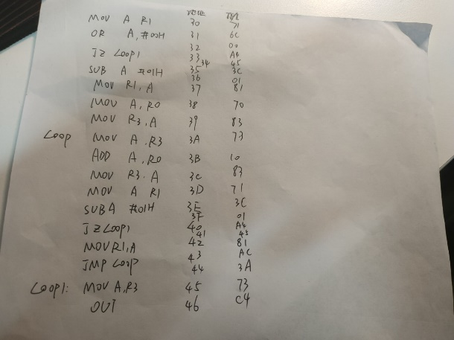电子零件

**四、建议和体会**

本次实验中学校课程为学生准备了丰富的预习资料，教学视频与演示视频，因此学生仅需要一步一步从无到有跟随教学内容前进即可完成预习工作与实验任务，所以我认为本课程教学非常完善，没有建议。

经过本次实验，我深入掌握了利用简单的汇编语言实现一些基本操作的方法，并成功自己编制出了用于实现实验任务的汇编代码，在编制代码的过程中，我切身体会到高级程序设计语言的编译器将高级语言翻译为汇编语言的模样。同时我也对计算机如何运行我们的指令有了更深入地了解。

我还学会了如何通过查表来了解一个机器的汇编指令与机器指令的对应关系，我知道了汇编语言翻译为机器码的原理。同时通过这样的人工翻译，我对每一类型的计算机拥有自己的指令集这样的概念有了较为深入的理解。对我的底层处理能力有极大的提升。

**五、思考题**

思考题：建立“中文汇编指令”需要哪些条件？

答：根据本实验有关内容，可以了解到，汇编语言仅仅只是一种符号和机器码之间的简单映射。所以如果要建立中文汇编指令，那么我们需要编写中文汇编指令的解析器，而这需要我们知道机器本身的指令集，换言之我们需要找到机器的机器指令表，然后将我们的中文符号与这张表上的指令进行对应，从而形成符号对应表并将其在硬件与软件上实现。汇编指令“符号”和机器无关，而汇编指令的功能完全依赖于机器。所以只需要对应机器的功能编制一份汇编和机器指令的对照表即可。